|  |
| --- |
| **[Самосохранительное поведение]** |
| [Введите аннотацию документа. Аннотация обычно представляет собой краткий обзор содержимого документа. Введите аннотацию документа. Аннотация обычно представляет собой краткий обзор содержимого документа.] |

|  |  |
| --- | --- |
|  | **2009** |
|  | Саратовский Государственный Медицинский Университет  Кокорева М. |

# Оглавление

### §1. Рейтинг здоровья в системе ценностей

### §2. Представления о факторах, влияющих на здоровье

### §3. Оценка своего образа жизни

### §4. Некоторые аспекты самосохранительной активности

### §5. Регулярные занятия физкультурой как фактор здоровья

### §6. Профилактика предрасположенности к наследственным заболеваниям

### §7. Число лет, которые хотели бы и надеются прожить респонденты

### §8. ЛИТЕРАТУРА

В статье на основе эмпирических данных анализируются особенности поведения мужчин и женщин в отношении своего здоровья. В качестве аспектов самосохранительного поведения выделены следующие: рейтинг здоровья в системе ценностных ориентаций; самооценка здоровья; мотивы побуждающие заниматься здоровьем; изменение отношения к здоровью на протяжении жизни и его причины; представления о факторах, влияющих на здоровье; самооценка того, насколько образ жизни является здоровым; намерения по оздоровлению своего образа жизни; представления о том, что мешает вести более здоровый образ жизни; действия, касающиеся важных сторон самосохранения (питание, занятия физической культурой, стрессоустойчивость, активность в сфере медицины, вредные привычки, предупреждение заболеваний, предрасположенность к которым может передаваться по наследству); интерес к информации о здоровье и здоровом образе жизни; мнение о наилучшей, желаемой и ожидаемой продолжительности жизни. На основе проведенного анализа сделаны рекомендации. Динамика заболеваемости свидетельствуют об ухудшении здоровья россиян. Только за период 1999-2003 гг. общий показатель заболеваемости взрослого населения Российской Федерации вырос на 5,4%. Еще больше прирост уровня заболеваемости в этот период отмечался по таким классам болезней, как болезни системы кровообращения (на 27,2%), осложнения беременности, родов и послеродового периода (на 19,0%), болезни мочеполовой системы (на 15,7%), болезни костно-мышечной системы и соединительной ткани (на 14,3%), новообразования (на 9,8%), болезни кожи и подкожной клетчатки (на 8,8%), болезни глаза и его придаточного аппарата (на 8,2%), травмы, отравления и некоторые другие последствия воздействия внешних причин (на 6,4%). Рост осложнений беременности, родов и послеродового периода заставляет опасаться за здоровье новых поколений. Негативная динамика некоторых показателей в значительной степени обусловлена поведенческим фактором. Это касается прежде всего роста заболеваемости системы кровообращения.

Сохраняется и тенденция роста смертности населения, снижения продолжительности жизни. Например, продолжительность жизни к 2003 г. сократилась по сравнению с 1990 г почти на 5 лет у мужчин и на 2,3 года у женщин. В 2004 г. показатели продолжительности жизни были чуть выше, чем в 2003 г. (58,9 года у мужчин и 72,3 года у женщин против, соответственно, 58,8 и 72,0 в 2003 г.) Однако, во-первых, этот небольшой позитивный сдвиг, затронул прежде всего городское население (на селе у мужчин продолжительность жизни в 2004 г. сократилась на 0,2 года, а у женщин повысилась всего лишь на 0,05 года), а, во-вторых, уровень смертности в России продолжает оставаться очень высоким по сравнению с другими индустриальными странами. По продолжительности жизни женщин мы отстаем от наиболее передовых в этом отношении стран на 10-12 лет, а по тому же показателю у мужчин – на 17-19 лет. Бедственное состояние мужской смертности у нас характеризуется, например, тем, что вероятность пережить возрастной интервал от 20 до 60 лет при уровне смертности 2004 г. у российских мужчин составляет всего 53,9%. Т.е. почти половина мужского населения России, достигшего 20 лет, при нынешнем уровне смертности не доживет до пенсионного возраста. Безусловно, весьма негативен и большой разрыв в продолжительности жизни женщин и мужчин (в 2004 г. он составил 13,4 года), свидетельствующий о гендерных различиях в состоянии здоровья, самосохранительном поведении. Приведенные данные подтверждают отсутствие эффективной государственной стратегии, направленной на улучшение общественного здоровья, формирование высокой культуры самосохранительного поведения россиян.

Здоровье индивида позволяет ему полнее реализовать себя как личность, здоровье населения – необходимый ресурс развития общества. Создание условий для формирования и совершенствования культуры самосохранительного поведения различных групп населения требует изучения специфики отношения к здоровью и заботы о нем. Еще в 80-х годах прошлого века в Институте социологии была начата разработка концепции самосохранительного поведения и проведены эмпирические исследования данной проблемы [1; 2; 4; 5]. В русле этой традиции в июле-сентябре 2003 г. в Новгородской области проводилось исследование "Демографическое поведение и его детерминация", включавшее изучение самосохранительного поведения, оценку его состояния и характер детерминации.* Одна из задач заключалась в выявлении специфики самосохранительного поведения мужчин и женщин. В статье анализируются результаты опроса респондентов в возрасте 20-50 лет, состоящих в браке (по 478 женщин и мужчин; средний возраст женщин 33,04 года, мужчин – 34,96 года). Опрос проводился по месту жительства методом самозаполнения анкет в присутствии интервьюера.

Новгородская область была выбрана не случайно. Средняя ожидаемая продолжительность жизни здесь ниже, чем по России. В 2003 г. в стране она составила 58,82 года для мужчин и 71,99 года для женщин, в Новгородской области, соответственно, – 53,78 года для мужчин и 69,53 года для женщин. Причем разница средней ожидаемой продолжительности жизни для новорожденных женского и мужского пола в области (15,75 года) была больше, чем по России (13,17 года).

Анализ причин смертности населения трудоспособного возраста в исследуемом регионе показал, что мужчины по сравнению с женщинами почти в шесть раз чаще умирают от инфекционных и паразитарных заболеваний, в пять раз чаще – от болезней системы кровообращения, внешних причин и болезней органов дыхания, в два раза чаще – от новообразований и болезней органов пищеварения. Важнейшие задачи повышения средней продолжительности жизни у обоих полов, снижения смертности мужчин в трудоспособном возрасте, сокращения разрыва в средней продолжительности жизни мужчин и женщин невозможно решать без всестороннего анализа в режиме мониторинга такого важного фактора смертности, как самосохранительное поведение.

Самосохранительное поведение рассматривается как система действий и отношений людей, опосредующих сохранение или отказ от сохранения здоровья и жизни. В исследовании изучались следующие аспекты самосохранительного поведения:

рейтинг здоровья в системе ценностных ориентаций;

самооценка здоровья;

мотивы побуждающие заниматься здоровьем;

изменение отношения к здоровью на протяжении жизни и его причины;

представления о факторах, влияющих на здоровье;

самооценка того, насколько образ жизни является здоровым;

намерения по оздоровлению своего образа жизни;

представления о том, что мешает вести более здоровый образ жизни;

действия, касающиеся важных сторон самосохранения (питание, занятия физической культурой, стрессоустойчивость, активность в сфере медицины, вредные привычки, предупреждение заболеваний, предрасположенность к которым может передаваться по наследству);

интерес к информации о здоровье и здоровом образе жизни;

мнение о наилучшей, желаемой и ожидаемой продолжительности жизни.

# §1 Рейтинг здоровья в системе ценностей

Респондентам предлагалось оценить по пятибалльной шкале, насколько для них важны следующие 12 ценностей: высокий доход, позволяющий ни в чем себе не отказывать; собственное благоустроенное жилье; работа, коллектив; образование; своя семья; ребенок; несколько детей; внуки; крепкое здоровье; долгая жизнь; уверенность в себе, своих силах; гармония с окружающими.

Женщины поставили крепкое здоровье на первое место (средний балл 4,71), чуть ниже оценив собственное благоустроенное жилье и семью, которые в среднем получили по 4,69 баллов. У мужчин первое и второе места поделили здоровье и собственное благоустроенное жилье (по 4,66 балла), на третьем месте – семья (4,65). Долгая жизнь находится на девятом месте у женщин (4,46) и на восьмом у мужчин (4,49). Таким образом, крепкое здоровье и долгая жизнь в системе ценностей мужчин занимают почти такое же место, как и в системе ценностей женщин. Здоровье декларируется как самая важная ценность.

## Значимость здоровья по возрастным группам, в баллах

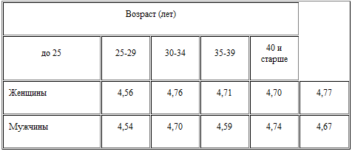

женщины в возрасте до 25 лет оценили значимость здоровья в среднем ниже, чем респонденты старшего возраста. Ценность высокого заработка в разных возрастных группах примерно одинакова. Это позволяет предполагать, что молодые люди до 25 лет, оказавшись в ситуации выбора, в большей степени будут готовы рисковать своим здоровьем ради денег.

## Самооценка здоровья

Женщины оценили свое здоровье в среднем несколько ниже, чем мужчины. Хорошим или даже очень хорошим его считают 30,2% женщин и 39,0% мужчин. Наоборот, плохим или очень плохим – соответственно 9,6% и 3,4%. Доли оценивающих свое здоровье как удовлетворительное среди женщин (60,3%) и мужчин (57,6%) близки между собой.

Оценка состояния здоровья не влияет на значимость крепкого здоровья, но ее влияние заметно в отношении значимости долгой жизни. Последняя выше у респондентов с высокой самооценкой здоровья (женщины с хорошим здоровьем оценили долголетие в 4,58 баллов, с удовлетворительным – в 4,41, с плохим – в 4,36; у соответствующих групп мужчин оценки долголетия составили 4,54, 4,48 и 4,06 баллов). Возможно, это связано с тем, что респонденты ориентированы на долгую здоровую жизнь, и отсутствие хорошего здоровья уже в настоящее время снижает ценность долгой жизни. Заметим, что этот вопрос требует дополнительного изучения.

## Мотивы побуждающие заниматься здоровьем

Опрос показал, что в наибольшей степени людей стимулирует заниматься здоровьем желание хорошо себя чувствовать. В этом солидарны и мужчины, и женщины. Структура и значимость мотивов поддержания здоровья и продления жизни представлены в таблице 2.

*Значимость мотивов побуждающих заниматься здоровьем (средний балл по пятибалльной шкале и место в ранжированном ряду)*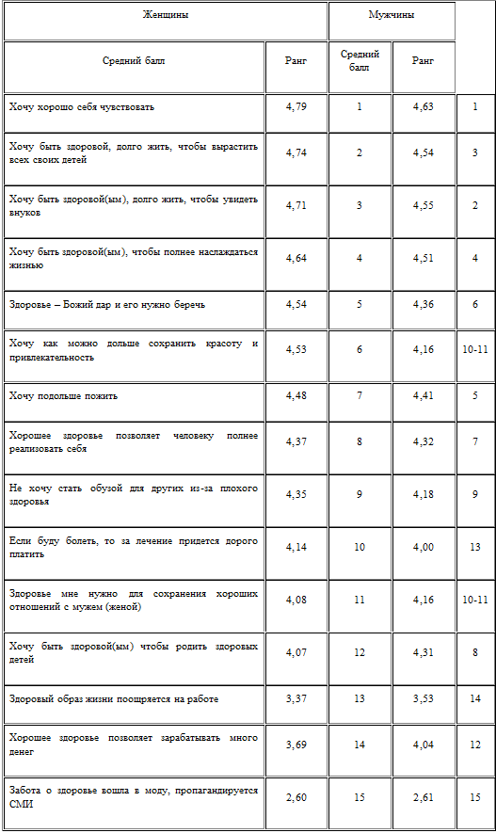

Как видим, после желания хорошо себя чувствовать лидируют следующие выборы: "чтобы вырастить всех своих детей", "чтобы увидеть внуков". Оба эти мотива оценены выше, чем ответ "хочу подольше пожить". Иными словами, долгая жизнь важна не столько сама по себе, сколько ради семьи и потомков (как показано выше, семья имеет более высокий рейтинг в системе ценностей, чем долгая жизнь). Существуют следующие статистически значимые различия (по Т-критерию) между ответами женщин и мужчин: первые выше оценили такие мотивы занятия здоровьем, как не стать обузой, вырастить всех своих детей, увидеть внуков, полнее наслаждаться жизнью, хорошо себя чувствовать, как можно дольше сохранить красоту и здоровье, беречь здоровье, потому что это – Божий дар. Для мужчин большую значимость имеют только две причины: "хорошее здоровье позволяет зарабатывать много денег", "чтобы иметь здоровых детей". Наибольшие различия оценок мужчин и женщин наблюдаются в ответах о здоровье как условии получения большого заработка и сохранения привлекательности. Первое особенно важно для мужчин, второе – для женщин. Выявленные особенности мотивации заботы о здоровье мужчин и женщин следует учитывать при проведении политики, направленной на формирование здорового образа жизни. Их нужно иметь в виду в социальной рекламе, которая через сообщения в СМИ могла бы ориентировать население на повышение внимания к здоровью.

Значимость ответа "если буду болеть, то за лечение придется дорого платить" увеличивается в старших возрастных группах. Например, в группе 25–29 лет женщины в среднем оценили его в 3,84 балла, мужчины – в 3,58 балла, тогда как в группе 40 лет и старше средние оценки составляют соответственно 4,52 и 4,06 балла (различия оценок статистически значимы по Т-критерию). Можно предположить, что на рост значимости этого фактора влияет сама специфика старшего возраста, как правило, объективно сопряженного с ухудшением здоровья и большим опытом обращения за медицинской помощью, в том числе платной. Более молодые респонденты об этом зачастую еще не задумываются, а потому данный мотив для них незначим.

Респондентов с высшим образованием в большей степени стимулирует заниматься здоровьем желание хорошо себя чувствовать, наслаждаться жизнью и полнее самореализоваться. Эта категория опрошенных имеет более широкий кругозор, для них актуальнее цели самореализации, важным условием достижения которых выступает здоровье.

Несмотря на то что здоровье провозглашается важнейшей ценностью, значительная часть опрошенных считает, что внимание к нему повысилось только после его ухудшения в результате хронического заболевания. Среди указавших на изменение отношения к здоровью на протяжении жизни 35,9% (39,1% женщин и 31,5% мужчин) считают, что это произошло из-за проявления хронической болезни; среди имеющих хроническое заболевание данную причину указали 77,6% респондентов (76,1% женщин и 80,4% мужчин).

# §2 Представления о факторах, влияющих на здоровье

Оценивая влияние различных факторов на здоровье, специалисты в области здравоохранения на первое место ставят образ жизни человека, на второе – наследственность, на третье – экологию, на четвертое – состояние здравоохранения (оказание медицинской помощи).

В нашем опросе респондентам предлагалось проранжировать по степени влияния на здоровье пять факторов: экологические условия, наследственность, качество получаемых медицинских услуг, материальные и бытовые условия, усилия самого человека. И у мужчин, и у женщин на первом месте оказалась наследственность (как самый значимый фактор), на втором – экологическая ситуация, на третьем – материально-бытовые условия, на четвертом – усилия самого человека и на последнем – качество получаемых медицинских услуг. Таким образом, опрошенные адекватно оценивают влияние медицины на здоровье, несколько преувеличивают влияние наследственности и экологической обстановки, но, главное, недооценивают самосохранительные усилия самого человека.

Перечень компонентов здорового образа жизни до сих пор остается дискуссионным. Например, Г.С. Никифоров, специалист в области психологии здоровья, включает в него следующие: полноценный сон, правильное питание, отказ от вредных привычек, физическую активность и закаливание, личную гигиену, ритмичный режим труда и отдыха, удовлетворенность работой, достаточную медицинскую активность, благоприятный психологический климат в семье; особое внимание уделяется психической саморегуляции [3, c. 85-94]. В опросе выяснялось отношение респондентов к некоторым из этих компонентов. В частности, предлагалось оценить по пятибалльной шкале, насколько важны для сохранения здоровья следующие: правильно питаться; достаточно много двигаться; регулярно заниматься физической культурой; соблюдать режим труда и отдыха; не переутомляться; соблюдать правила личной гигиены; своевременно обращаться за медицинской помощью; сохранять спокойствие в трудных жизненных обстоятельствах; налаживать хорошие отношения с людьми; жить в экологически благоприятных условиях; избегать вредных условий труда; быть оптимистом; не курить; ограничить потребление алкоголя; не употреблять алкоголь совсем; следить за своим весом. Более 50% респондентов оценили почти все эти компоненты в 5 баллов, менее значимыми оказались регулярные занятия физкультурой, полный отказ от алкоголя и контроль веса (максимально их оценили соответственно 44,1%, 40,2% и 43,0% опрошенных).

Первые шесть мест последовательно заняли соблюдение правил личной гигиены, проживание в экологически благоприятных условиях, правильное питание, сохранение спокойствия в трудных ситуациях, двигательная активность и избежание вредных условий труда. На шести последних местах – соблюдение режима труда и отдыха, ограничение употребления алкоголя, отказ от курения, регулярные занятия физической культурой, полный отказ от алкоголя и контроль своего веса. Более низкая оценка этих компонентов здорового образа жизни свидетельствует о недооценке их роли в сохранении здоровья.

Женщины по сравнению с мужчинами считают более важным соблюдение правил личной гигиены, своевременность обращения за медицинской помощью, избежание вредных условий труда, контроль веса, отказ от курения, ограничение употребления алкоголя и полный отказ от него (различия статистически значимы).

Респондентов просили также оценить по пятибалльной шкале, насколько им свойственно правильно питаться, достаточно много двигаться и т.д. (предлагался приведенный выше набор компонентов здорового образа жизни, кроме отказа от курения, алкоголя или ограничения употребления последнего, включивший 13 факторов).

В наибольшей степени, по мнению респондентов, им свойственно соблюдение правил личной гигиены (4,55 баллов – женщины, 4,18 – мужчины). Последующие три места заняли ответы: налаживать хорошие отношения с людьми (3,99 – женщины и 3,89 – мужчины), много двигаться (3,77 – женщины и 3,86 – мужчины), быть оптимистом (3,66 – женщины и 3,73 – мужчины). Наименее характерным для себя респонденты обоего пола считают соблюдение режима труда и отдыха (2,97 – женщины, 2,99 – мужчины), работу без переутомления (2,94 – женщины, 3,03 – мужчины) и регулярные занятия физической культурой (2,61 – женщины, 2,88 – мужчины); эти ответы заняли места с 11-го по 13-е. Судя по приведенным данным, значительная часть респондентов работают с большим напряжением, возможно в ущерб здоровью.

Данный вывод подтверждается и тем, что многие опрошенные жалуются на сильную усталость. В большей степени это относится к женщинам. Свыше половины из них (54,1%) всегда или часто ощущают усталость. Среди мужчин такие жалобы отмечали 44,8%. С другой стороны, лишь иногда ощущают усталость или вообще не чувствуют ее никогда 45,9% женщин и 55,2% мужчин. Гендерные различия здесь статистически значимы. Ощущение сильной усталости связано в первую очередь с оценкой здоровья – чем она ниже, тем больше доля людей указывает на то, что сильно устает.

Мужчины считают более свойственным для себя, по сравнению с женщинами, регулярно заниматься физической культурой (2,61 баллов – женщины, 2,88 – мужчины) и сохранять спокойствие в трудных ситуациях (3,29 – женщины и 3,48 – мужчины). По мнению женщин, им в большей степени присуще соблюдать правила личной гигиены (4,55 – женщины, 4,18 – мужчины), своевременно обращаться за медицинской помощью (3,34 – женщины, 3,04 – мужчины), избегать вредных условий труда (3,34 – женщины, 3,08 – мужчины). Все приведенные здесь различия в ответах женщин и мужчин статистически значимы.

Как и ожидалось, оценка значимости различных компонентов здорового образа жизни и оценка их реализации в своей жизни взаимосвязаны. Респонденты, считающие более важным тот или иной компонент, выше оценили его и в практике собственной жизни. Например, респонденты, поставившие 3 балла значимости для здоровья своевременного обращения за медицинской помощью, оценили в 2,47 балла свойственность им такого поведения; респонденты, оценившие значимость указанного фактора в 5 баллов, дали соответствующему показателю в собственной практике оценку в 3,55 баллов (различия статистически значимы). Такая ситуация наблюдается по всем 13 факторам, за исключением оценки женщинами сохранения спокойствия в трудных ситуациях, жизни в экологически благоприятных условиях и избежания вредных условий труда. Значительная часть женщин, осознающих важность этих компонентов, не удовлетворены их состоянием в своей жизни. Например, эти женщины понимают важность сохранения спокойствия в сложных обстоятельствах и признают, что им не удается владеть собой в стрессовых условиях.

В опросе выяснялись установки респондентов в отношении оздоровления различных сторон своего образа жизни.

*Намерения по оздоровлению своего образа жизни*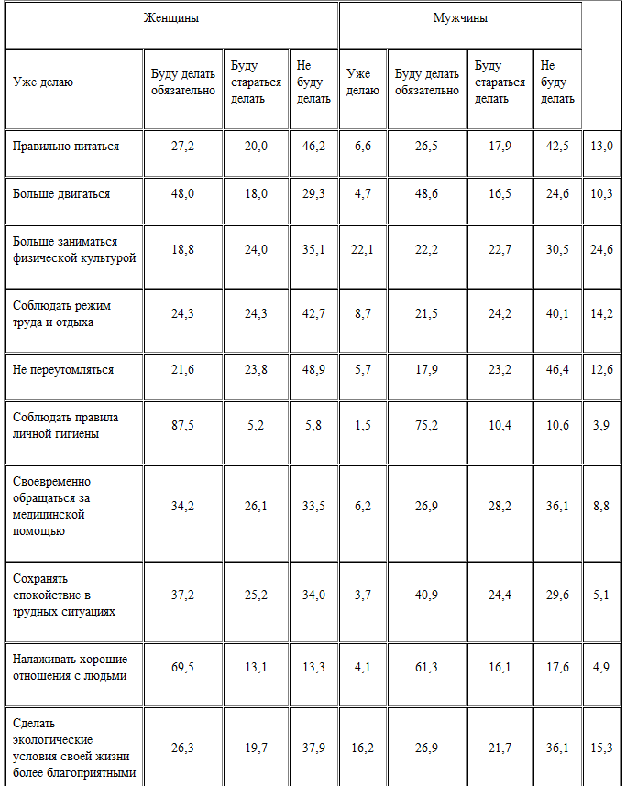

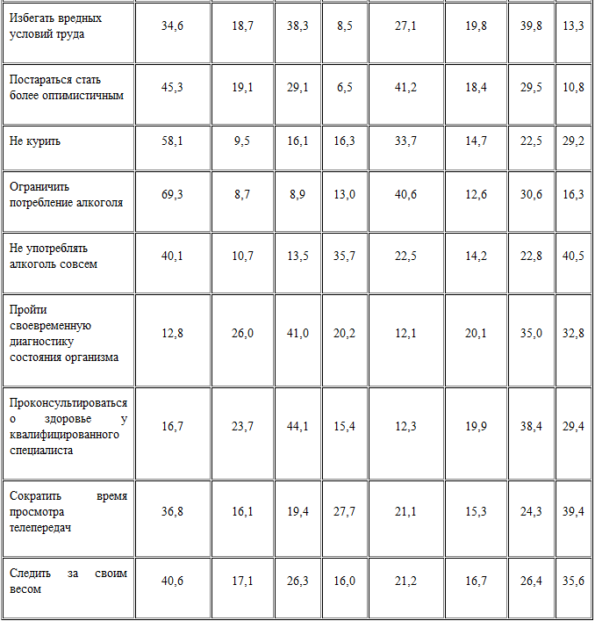

Вариант ответа "уже делаю" свидетельствует о том, что респонденты удовлетворены своими действиями и не собираются ничего менять. Подавляющее большинство опрошенных считают, что соблюдают правила личной гигиены. Осознание важности этого фактора позволяет надеяться на адекватное восприятие пропаганды гигиенической культуры.

Вариант ответа "буду стараться делать" и мужчины, и женщины значительно чаще, чем вариант "буду делать обязательно", отмечали в отношении таких компонентов, как правильное питание, соблюдение режима труда и отдыха, избежание переутомления, улучшение экологических условий своей жизни, избежание вредных условий труда, консультации у специалистов о здоровье, осуществление современной диагностики состояния своего организма. У мужчин к этому добавляется еще и своевременное обращение за медицинской помощью. Это означает, что респонденты осознают важность оздоровления своего образа жизни и контроля здоровья, но откладывают какие-то активные действия в этом направлении на неопределенное время.

Несколько большая доля мужчин, по сравнению с женщинами, не настроены на то, чтобы правильнее питаться, больше двигаться, не переутомляться, пройти своевременную диагностику состояния своего организма, проконсультироваться о здоровье у квалифицированного специалиста (в частности, не намерены консультироваться о здоровье у квалифицированных специалистов 15,4% женщин и 29,4% мужчин, не хотят пройти современную диагностику состояния своего организма 20,2% женщин и 32,8% мужчин). Женщины чаще, чем мужчины, отмечают, что уже сейчас соблюдают правила личной гигиены, стараются исключать вредные условия труда, не курят, ограничивают употребление алкоголя или не употребляют его совсем, сокращают время просмотра телепередач и следят за своим весом. Различия статистически значимы.

Респонденты, выше оценившие состояние своего здоровья, значительно чаще указывали, что они все правильно делают уже сейчас. Например, думают, что правильно питаются, 37,1% респондентов, считающих свое здоровье хорошим, 20,4% – удовлетворительным, 20,4% – плохим; отметили свой нынешний оптимистический настрой 52,8% респондентов, назвавших свое здоровье хорошим, 37,8% – удовлетворительным; 30,8% – плохим. Респонденты с плохим здоровьем чаще отмечали, что сократили просмотр телепередач.

Дальнейшие исследования должны дать ответ на вопрос о том, какая часть респондентов действительно правильно себя ведет в отношении здоровья и поэтому сохраняет его, а какая заблуждается насчет правильности своих действий и, возможно, будет вынуждена что-то менять, если произойдет ухудшение здоровья.

# §3 Оценка своего образа жизни

Считают здоровым свой образ жизни 29,7% женщин и 25,3% мужчин, не совсем здоровым – соответственно 53,5% и 51,7%, и далеким от здорового образа жизни - 16,8% и 23,0%. Женщины несколько выше оценили свой образ жизни (различия статистически значимы). То, как респонденты оценивают свой образ жизни, зависит от оценки состояния собственного здоровья (назвали здоровым свой образ жизни 77,3% тех, кто считает, что имеет очень хорошее здоровье, 40,9% – хорошее, 19,2% – удовлетворительное, 15,4% – плохое).

Оценка образа жизни связана и с самооценкой реализации в своей жизни компонентов здорового образа жизни. Респонденты, считающие свой образ жизни здоровым, выше остальных оценили правильность питания, активность движения и т.д. по всем анализируемым 13 компонентам. Различия статистически значимы по всем показателям, за исключением соблюдения правил личной гигиены (его высоко оценили респонденты, называющие свой образ жизни не вполне здоровым, и даже далеким от него). Отмеченное справедливо и для мужчин, и для женщин. Таким образом, правомерно считать, что оценка образа жизни основывается на представлениях о правильном поведении в отношении различных аспектов здорового образа жизни.

Оценка образа жизни связана и с намерением что-то предпринять для своего здоровья. По всем компонентам здорового образа жизни, приведенным в таблице 3, различия между группами респондентов с разной оценкой своего образа жизни статистически значимы. Респонденты, указавшие, что ведут здоровый образ жизни, чаще отмечали, что уже сейчас что-то делают для здоровья. Например, среди респондентов, считающих свой образ жизни здоровым, 43,3% ответили, что правильно питаются, и только 15,7% сказали, что не будут этого делать; тогда как среди указавших, что до здорового образа жизни им далеко, такие ответы выбрали соответственно 9,3% и 30,3% респондентов. Еще один пример: среди респондентов с самооценкой здорового образа жизни 50,4% прошли современную диагностику состояния здоровья и всего 17,5% не собираются это делать. В то же время среди тех, кому, по их мнению, далеко до здорового образа жизни, эти ответы выбрали соответственно 10,6% и 27,6%. Данная тенденция характерна и для мужчин, и для женщин.

По мнению респондентов, вести здоровый образ жизни им более всего мешает собственная лень и неорганизованность, а также отсутствие времени и материальных возможностей, загруженность работой и учебой. Последнее – одна из причин отсутствия времени.

*Оценка помех к ведению здорового образа жизни, в %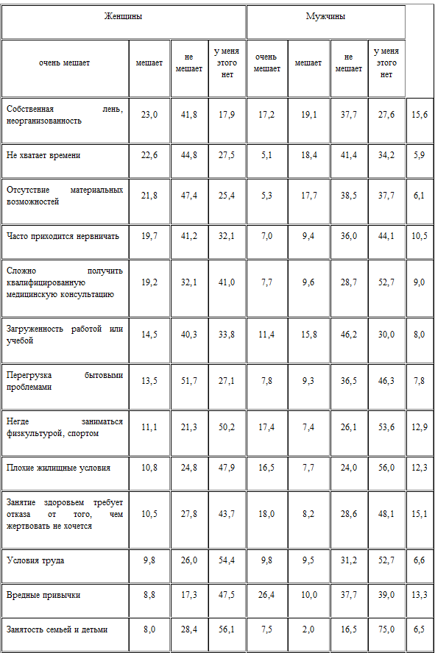*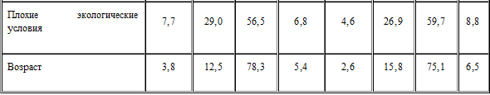

Женщины значительно чаще мужчин ссылаются на то, что им часто приходится нервничать, сложно получить квалифицированную медицинскую помощь, а также на перегрузку бытовыми проблемами и занятость семьей и детьми. Среди мужчин несколько больше доля тех, кто указывает на загруженность работой или учебой и особенно на вредные привычки.

Анализируя препятствия к ведению здорового образа жизни, важно понимать, что в действительности стоит за ответами респондентов. Одним из возможных факторов, влияющих на них, может быть конкуренция потребностей, – то, что человеку мешает вести более здоровый образ жизни, для него важнее, чем здоровье.

Рассмотрим этот аспект на примере одной из значимых помех – отсутствия материальных возможностей. Для четырех групп респондентов, выделенных в зависимости от того, насколько, по их мнению, им мешает указанное обстоятельство, рассчитаем среднедушевой доход, оценку уровня жизни и соотношение значимости ценностей здоровья и высокого дохода.

*Зависимость оценки материальных возможностей как помехи здоровому образу жизни от уровня жизни и соотношения значимостей крепкого здоровья и высокого дохода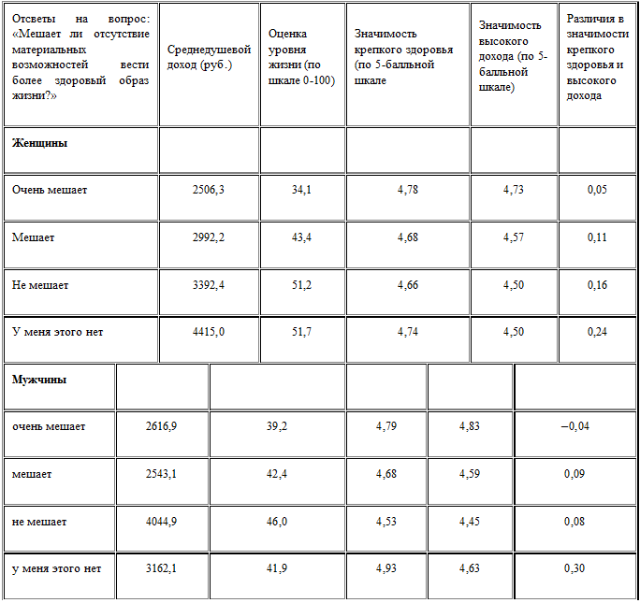*

Из представленных результатов видно, что женщины, которым материальные условия очень мешают вести более здоровый образ жизни, действительно имеют меньший среднедушевой доход в своей семье и ниже оценивают уровень жизни. В то же время и перевес значимости здоровья над важностью достатка (а здоровье декларируется как значимая ценность во всех выделенных здесь группах респондентов) у этих женщин минимален. Таким образом, можно сказать, что на восприятие женщинами материальных возможностей как помехи к ведению здорового образа жизни влияют как собственно условия жизни, так и соотношение значимости ценностей здоровья и дохода, конкуренция между потребностями в них. Похожая ситуация имеет место и у мужчин. Более того, у тех, кому отсутствие материальных возможностей очень мешает вести более здоровый образ жизни, значимость высокого дохода превосходит значимость здоровья.

# §4 Некоторые аспекты самосохранительной активности

Изучалась активность респондентов в разных сферах, касающихся здоровья: своевременность обращения за медицинской помощью, стрессоустойчивость, употребление психоактивных веществ (табака, алкоголя), питание, занятия физической культурой. Данные о поведении соотносились с показателями ценности для респондентов здоровья, с их мнением о важности различных факторов для его сохранения, оценкой своего образа жизни и состояния здоровья, а также с намерениями что-то предпринять для него.

Исследование показало, что 46,5% мужчин и 42,9% женщин обращаются за медицинской помощью только в случае тяжелой болезни, 33,7% и 42,9% – когда плохо себя чувствуют в течение нескольких дней. Малейшее недомогание служит поводом для обращения к медикам для 3,6% мужчин и 4,5% женщин. Никогда не обращаются к врачам 8,7% мужчин и 2,3% женщин, 7,5% и 7,4% идут к ним, когда нужен бюллетень. Таким образом, более 40% опрошенных приходят к специалистам, когда заболевание может быть запущенным.

Среди женщин немного больше доля проявляющих внимание к профилактике заболеваний. С целью профилактического осмотра или консультации обращаются к врачам 30,9% женщин и 17,9% мужчин, витамины в зимне-весенний период времени принимают 56,2% женщин и 40,6% мужчин. Однако женщины в большей степени подвержены стрессу. Они чаще испытывают негативные эмоции: ежедневно – 5,1% женщин и 3,2% мужчин; часто – 30,8% женщин и 16,3% мужчин; редко – 60,3% и 77,6%; никогда не испытывают – 3,8% и 2,8%. Женщины острее переживают неприятности. Как правило, не реагируют на них 2,7% женщин и 8,7% мужчин; немного огорчаются – 16,5% женщин и 39,6% мужчин; расстраиваются – 59,9% и 42,3%; сильно переживают – 20,9% и 9,4%. Доказано, что частые негативные эмоции и стресс являются факторами риска для здоровья.

Общеизвестно, что неумеренное употребление алкоголя наносит ущерб здоровью. Как отмечалось выше, в исследовании изучалось употребление спиртного. Вопросы, касающиеся курения и питания были рассмотрены в исследовании более детально. Наиболее распространенный алкогольный напиток – пиво. Этот и крепкие алкогольные напитки чаще пьют мужчины. За предшествовавший опросу месяц не пили пиво и другие слабоалкогольные напитки 35,3% женщин и 20,4% мужчин (употребляли их не реже двух-трех раз в неделю 8,3% женщин и 27,0% мужчин), не пили крепкие алкогольные напитки 65,3% женщин и 30,7% мужчин (пили их не реже двух-трех раз в неделю 1,4% женщин и 9,1% мужчин). Можно предположить, что многие респонденты не считают пиво алкогольным напитком (50,4% женщин и 57,0% мужчин, указавших, что не употребляют алкоголь, пили пиво в предшествовавший опросу месяц).

Употребление пива или других слабоалкогольных напитков в большей степени распространено среди мужчин в возрастной группе до 25 лет. Доли женщин, употреблявших эти напитки за последний перед опросом месяц, по разным возрастным группам существенно не различаются. Однако молодые женщины пьют их чаще. Употребление таких напитков не реже 2–3 раз в неделю в возрастной группе до 25 лет отметили 19,0%, в группе 25–29 лет – 6,0%, 30–34 года – 5,4%, 35–39 лет – 2,6%, 40 лет и старше 7,2%.

Для женщин характернее употребление вина. В течение месяца перед опросом не пили его 42,5% женщин и 53,4% мужчин, пили не реже раза в неделю 7,4% женщин и 14,9% мужчин.

Банальностью стало утверждение, что курение опасно для здоровья. Тем не менее, курят треть женщин и две трети мужчин, регулярно – 17,1% и 58,1% соответственно. Никогда не пробовали курить четверть опрошенных женщин и 5,5% мужчин.

В возрастной группе до 25 лет доля курящих женщин особенно велика - 43,7% (причем 22,5% курят регулярно, 16,3% – бросили курить). В других возрастных группах эта доля меньше. Например, среди женщин 40 лет и старше курят 25,8% (8,9% регулярно), 10,5% бросили курить. Большая доля курящих в самой младшей группе объясняется успешным продвижением на наш рынок табачной продукции и формированием моды на курение в молодежной среде. Среди мужчин статистически значимых различий по опыту курения в разных возрастных группах нет.

Оценка крепкого здоровья и долгой жизни примерно одинакова у курящих и некурящих респондентов. В то же время эти две группы различаются по оценке важности для здоровья отказа от курения (различия статистически значимы по Т-критерию). Некурящие респонденты оценивают значение этого фактора существенно выше, чем курящие. Никогда не курившие женщины поставили ему в среднем 4,60 балла, пробовавшие курить один или несколько раз – 4,67 баллов, бросившие курить – 4,39, курящие иногда – 4,03, курящие регулярно – 3,73; у мужчин распределение этих оценок соответственно 4,73, 4,72, 4,69, 4,02, 3,59. Таким образом, у потребителей табака недостаточно критическое отношение к его пагубному влиянию на здоровье, хотя они считают свой образ жизни менее здоровым, чем некурящие. Среди курящих свой образ жизни назвали здоровым 15,9%, не совсем здоровым – 55,0%, нездоровым – 29,2%. Среди некурящих соотношение этих ответов почти обратное: считают свой образ жизни здоровым 47,5%, не вполне здоровым – 44,7%, далеким от здорового – 7,8%. Сознание курильщиков противоречиво. Лишь для небольшой их части курение совместимо с понятием здорового образа жизни. Большинство отдают себе отчет, что ведут нездоровый образ жизни, но в то же время занижают степень негативного влияния курения на свой организм.

Молодые люди начинают курить под влиянием норм поведения в молодежной среде, одновременно выстраивается психологическая защита, основанная на занижении риска последствий курения для здоровья. При этом ценность здоровья остается высокой.

Доля курящих меньше среди имеющих высшее образование: 17,1% у женщин и 43,2% у мужчин. Среди имеющих полное среднее образование этот показатель составляет соответственно 32,2% и 78,0%, а среди имеющих среднее профессиональное образование – 35,6% и 75,8%. Различия по уровню образования статистически значимы. Подобные различия имеют место во всех возрастных группах. В то же время оценки значимости здоровья у респондентов с разным уровнем образования не имеют статистически значимых различий.

Регулярно курящие женщины оценивают состояние своего здоровья ниже, чем некурящие (различия статистически значимы). Среди женщин, которые никогда не курили, состояние своего здоровья считают хорошим и очень хорошим 32,5%, плохим и очень плохим – 8,3%. Среди курящих регулярно эти показатели составили соответственно 17,3% и 19,8% (различия статистически значимы). У мужчин такой закономерности не обнаружено.

Наиболее действенны адресные кампании по борьбе с курением. Для этой цели полезны данные о тех, кто хотел бы бросить курить (хотя наличие установки не означает, что она будет реализована) и не хочет этого делать. Намерения отказаться от курения зависят от пола и возраста курящих. Не собираются отказываться от этой вредной привычки 24,8% курящих женщин, 40,4% курящих мужчин. Среди мужчин-курильщиков в возрасте старше 35 лет существенно выше доля тех, кто не намерен бросить курить (в возрастной группе до 25 лет таких 28,9%, в группе 25–29 лет – 30,8%, 30–34 года – 35,4%, 35–39 лет – 44,8%, 40 лет и старше – 49,6%). Различия статистически значимы.

Важный индикатор самосохранительного поведения – культура питания, в частности, выбор продуктов, учет их качества и пользы для здоровья. Придерживаются диеты очень немногие (5,2% женщин и 2,2% мужчин). Большинство же лишь ограничивают себя в потреблении некоторых продуктов, которые вредны в больших количествах. Такое поведение особенно характерно для женщин (66,9% против 51,3% мужчин). Среди женщин меньше доля тех, кто при потреблении продуктов редко задумывается о том, полезны ли они для здоровья (27,9%, против 46,4% мужчин).

Респонденты с высшим образованием чаще ограничивают себя в потреблении продуктов питания, с учетом их полезных свойств. Различия статистически значимы. Особенно заметно влияние образования на избирательность в питании у мужчин: ограничивают потребление некоторых продуктов, ориентируясь на пользу питания, в группе имеющих высшее образование – 61,5%, полное среднее – 45,8%, среднее профессиональное – 49,3%.

Для мужчин, которые ограничивают себя в потреблении продуктов, вредных для здоровья в больших количествах, здоровье как ценность оказалась важнее (4,73 баллов), чем для тех, кто редко задумывается о пользе потребляемых продуктов (4,63). (Различия статистически значимы по Т-критерию.) Вероятно, первая категория мужчин чаще организует свое питание, думая о здоровье.

Для женщин, ограничивающих себя в потреблении продуктов, вредных в больших количествах, особенно важным оказался такой мотив заботы о здоровье, как стремление "дольше сохранить красоту и привлекательность" (4,58 баллов против 4,43 у тех, кто не задумывается о пользе продуктов и придерживается диеты). Данный мотив более значим для мужчин, соблюдающих диету (4,40), по сравнению с теми, кто лишь ограничивает себя в потреблении некоторых продуктов (4,18) и теми, кто не обращает внимания на пользу употребляемых продуктов (4,11).

Между оценкой образа жизни и отношением к питанию есть значимая связь. Редко задумываются о пользе потребляемых продуктов 30,1% тех, кто считает свой образ жизни здоровым (23,9% женщин и 37,5% мужчин), 39,5% – тех, кто назвал его не совсем здоровым (30,5% женщин и 48,7% мужчин) и 48,9% ведущих, по собственному признанию, далекий до здорового образ жизни (38,2% женщин и 56,6% мужчин).

Среди мужчин меньше доля часто обращающих внимание на сроки годности покупаемых продуктов, содержащиеся в них небезопасные добавки (консерванты, красители). На сроки годности приобретаемых продуктов часто обращают внимание 71,3% женщин и 49,7% мужчин; редко – соответственно 25,7% и 30,7%; никогда не обращают – 2,9% и 19,6%. Небезопасные добавки в продовольственных товарах часто становятся предметом внимания 37,7% женщин и 23,5% мужчин; редко – соответственно 40,1% и 32,1%; никогда – 22,2% и 44,4%. Таким образом, женщины демонстрируют большую заботу о качестве питания. Этого нельзя сказать о доочистке питьевой воды в домашних условиях. Никогда не пользуются дома водоочистительным фильтром 65,8% женщин и 66,7% мужчин; пользуются им всегда – соответственно 12,6% и 11,8%; часто – 6,2% и 5,3%; иногда – 15,4% и 16,2%. Вместе с тем, практически вся вода из кранов и колодцев нуждается в доочистке, а выбор водоочистительных фильтров достаточно велик.

Здоровье оказалось более важной ценностью для респондентов, часто обращающих внимание на сроки годности продуктов. Женщины этой группы оценили значимость для себя здоровья в 4,76 балла, тогда как в группе никогда не обращающих внимания на срок годности – в 4,33; у мужчин эти показатели составили соответственно 4,74 и 4,52 (различия значимы по Т-критерию). И мужчины, и женщины, часто обращающие внимание на сроки годности продуктов, выше оценили значимость правильного питания для здоровья (4,60), чем те, кто внимание обращает редко (4,36) и не обращает никогда (4,14). Различия значимы по Т-критерию.

# §5 Регулярные занятия физкультурой как фактор здоровья

Физическая культура включает широкий спектр занятий – от утренней гимнастики и бега трусцой до посещения бассейнов и различных оздоровительных секций. Ежедневно физической культурой занимается всего 5,0% мужчин и 3,0% женщин; часто это делают соответственно 14,2% и 11,6%; иногда – 45,3% и 51,3% и никогда не делают – 35,6% и 34,1%. У мужчин и женщин нет заметных различий в занятиях физической культурой – они одинаково непопулярны.

Между оценкой фактора значимости регулярных занятий физкультурой для сохранения здоровья и ее практикой существует статистически значимая связь. Выше всего (4,67) этот фактор оценили те, кто ежедневно занимается физической культурой, далее оценки постепенно снижаются: 4,58 – у тех, кто делает это часто, 4,04 – редко, 3,07 – никогда.

Респонденты, часто занимающиеся физической культурой, выше оценили значимость для них такого мотива, побуждающего заниматься здоровьем, как стремление "дольше сохранить красоту и привлекательность" - 4,48 (респонденты, никогда не занимающиеся физической культурой, дали этому фактору оценку в 4,24 балла, различия статистически значимы).

Интерес к информации по проблемам здоровья и здорового образа жизни – показатель внимания к своему здоровью и фактор оздоровления условий своей жизни. В таблице 7 представлены данные о стремлении к получению информации, касающейся сохранения здоровья.

*Стремление получить информацию по вопросам, связанным со здоровьем (%)*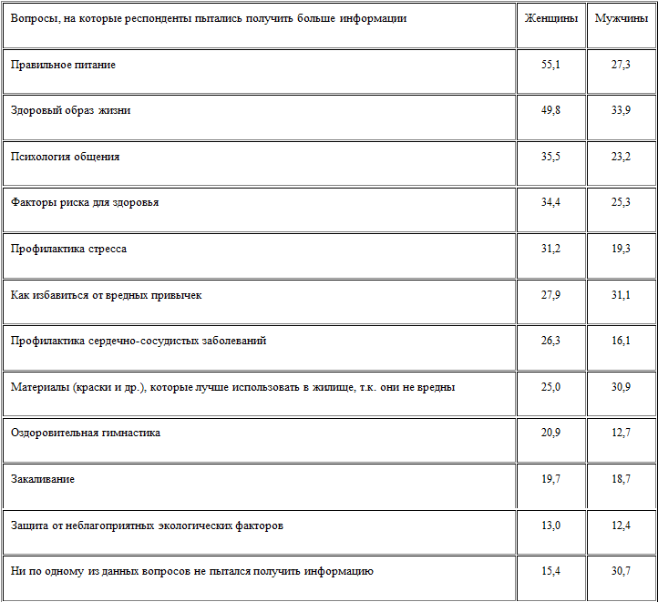

У респондентов низок интерес ко многим важным проблемам. Однако женщины продемонстрировали большую заинтересованность к темам здоровья и здорового образа жизни, чем мужчины. Мужчин в большей степени интересовали только два из предложенных вопросов: о материалах, безопасных для использования в жилище, и о том, как избавиться от вредных привычек.

# §6 Профилактика предрасположенности к наследственным заболеваниям

Как отмечено выше, генетическая предрасположенность – важный фактор, влияющий на здоровье, который респонденты даже несколько переоценивают. Его учет – один из аспектов самосохранительного поведения. Исследование показало, что опрошенные недостаточно информированы о том, к каким заболеваниям может наследоваться предрасположенность. О том, что по наследству может передаваться предрасположенность к алкоголизму, знают только 53,7% опрошенных, онкологическим заболеваниям – 53,4%, гипертонии – 45,4%, инфаркту – 17,7%, психическим заболеваниям – 57,3%, сахарному диабету – 40,2%, варикозному расширению вен –31,4%. Мужчины несколько лучше информированы о возможности передачи по наследству инфаркта, женщины – сахарного диабета (46,0% против 34,3% среди мужчин), варикозного расширения вен (40,8% против 21,7% среди мужчин).

Респондентов просили ответить на вопрос о родственниках (родителях, бабушках, дедушках), имеющих или имевших следующие болезни: алкоголизм, онкологические заболевания, гипертонию, инфаркт, психические заболевания, сахарный диабет, варикозное расширение вен. Согласно полученным данным, 34,6% ответивших отметили наличие в их роду лиц, страдающих или страдавших гипертонией, 27,0% – онкологическими заболеваниями, 22,5% – варикозным расширением вен, 18,8% – алкоголизмом, 13,9% – сахарным диабетом, 17,9% – инфарктом, 4,5% – психическими заболеваниями. Об отсутствии таких заболеваний в своем роду сказали 10,8% опрошенных, а 22,8% ответили, что им ничего не известно по этому вопросу.

Женщины чаще, чем мужчины указывали, что в роду были больные перечисленными выше заболеваниями. Скорее всего, это объясняется низким интересом мужчин к здоровью родственников. Указали, что не знают о наличии вышеназванных заболеваний 15,5% женщин и 34,0% мужчин.

Значительная часть тех, у кого родственники имели указанные заболевания, не знали о том, что эти заболевания могут наследоваться. Например, 32,4% тех, у кого в роду были больные онкологическими заболеваниями (29,4% женщин и 36,8% мужчин), не знают о том, что предрасположенность к этому заболеванию может передаваться по наследству.

Только 34,9% женщин и 19,0% мужчин, у которых может быть предрасположенность к какому-либо из вышеуказанных заболеваний (по причине того, что ими страдают или страдали их родители, бабушки и дедушки), отметили, что предпринимают какие-то попытки предупредить их возможное развитие. Доля респонденток, думающих о профилактике таких заболеваний, меньше в младших возрастных группах и больше в старших (доля мужчин, заботящихся о подобной профилактике, не увеличивается от младших к старшим возрастным группам).

Таким образом, исследование показало, что респонденты плохо знают о возможности передачи по наследству предрасположенности к некоторым болезням и почти не занимаются их профилактикой. Мужчины меньше уделяют этому внимание.

# §7 Число лет, которые хотели бы и надеются прожить респонденты

Долгая жизнь – абстрактное понятие, поэтому респондентам задавались вопросы о количестве лет, которое они предпочли бы прожить при самых благоприятных условиях (если бы имели такую возможность), и до какого примерно возраста, по их мнению, им удастся дожить. Желаемая при самых благоприятных условиях продолжительность жизни составила в среднем 80,43 года у женщин и 81,64 года у мужчин.

Вопрос об ожидаемой продолжительности жизни и рисках для здоровья очень сложен. Например, регулярность употребления алкогольных напитков никак не влияет на ожидаемую респондентами продолжительность жизни. А курение влияет – курильщики ожидают меньшую продолжительность жизни. Так, женщины, курившие один или несколько раз за свою жизнь, надеются прожить 70,36 года, курящие регулярно – 65,10 года, мужчины соответственно 74,10 и 68,58 года. У женщин на ожидаемую продолжительность жизни влияет также переживание негативных эмоций (те, кто переживает их часто, надеются прожить 65,74 года, иногда – 71,43 года). Все различия статистически значимы по Т-критерию. Положительно на ожидаемую продолжительность жизни влияет и наличие высшего образования.

Женщины в среднем считают, что доживут до 69,44 года, мужчины – до 70,51 года, т.е. желание и ожидания мужчин и женщин относительно продолжительности жизни совпадают. У мужчин эти показатели даже несколько выше. В то же время реальная продолжительность жизни у мужчин, как было показано выше на данных статистики, значительно ниже, чем у женщин. Из этого следует, что мужчины недооценивают реально существующие риски для своей жизни, или женщины, наоборот, их несколько переоценивают.

* * *

Исследование показало низкую культуру самосохранительного поведения мужчин и женщин. Главный побудитель изменения отношения к здоровью и повышения заботы о нем – появление хронического заболевания. Более 40% мужчин и женщин обращаются за медицинской помощью только в случае тяжелой болезни, т.е. когда она может быть запущена. Физической культурой занимаются немногие респонденты. Значительная часть мужчин и женщин откладывает на неопределенное время реальные шаги, которые могли бы сделать их образ жизни более здоровым. Среди опрошенных распространено курение и употребление алкоголя.

Существует ряд особенностей, отличающих отношение женщин и мужчин к здоровью. Женщины демонстрируют больший спектр мотивов, стимулирующих заниматься им. У них выше интерес к информации о здоровье и здоровом образе жизни, они уделяют больше внимание, например, пользе потребляемых продуктов. Среди женщин менее распространено курение и употребление крепких спиртных напитков. Они в большей степени занимаются профилактикой заболеваний. Вместе с тем, для них более характерен такой риск в отношении здоровья, как подверженность стрессу, острое реагирование на неприятности в виде негативных эмоций.

Несмотря на то что у мужчин больше рисков в отношении здоровья, они предполагают для себя несколько большую продолжительность жизни, чем женщины. Иначе говоря, у мужчин по сравнению с женщинами больше рисков в отношении здоровья, однако, они не воспринимают их как риски, сокращающие жизнь.

Подводя итоги, следует отметить взаимосвязь оценок респондентами значимости того или иного компонента здорового образа жизни и его реализации на практике. Для того чтобы добиться желаемой активности (например, отказа от вредных привычек), как правило, предпринимаются попытки создать соответствующую мотивацию. Акцентируются в основном негативные последствия рискованного поведения, а не преимущества альтернативных ему действий, хотя их пропаганда необходима.

При решении задач формирования более здорового образа жизни нужно не только говорить о здоровье. Например, люди, которые занимаются физической культурой из соображений престижа или удовольствия, будут выше оценивать ее значимость и для здоровья. Поэтому весьма важно через СМИ тиражировать привлекательные образы людей, поведение которых исключает вредные привычки и другие риски для здоровья. Это создаст благоприятные условия для ориентации россиян на заботу о своем здоровье.

Для повышения культуры самосохранительного поведения населения необходимы программы, направленные на:

- борьбу с бедностью и повышение жизненного уровня в стране. (Согласно полученным данным, те, кому материальные условия очень мешают вести более здоровый образ жизни, имеют меньший среднедушевой доход и ниже оценивают уровень жизни, этим людям особенно грозит перенапряжение сил ради заработка и экономия на необходимых для здоровья товарах, услугах и т.д.);

развитие профилактической медицины и формирование у населения установки на предупреждение заболеваний. (Люди идут в медицинские учреждения в основном после нескольких дней плохого самочувствия или в случае тяжелой болезни; подобная структура обращений объясняется недостаточным вниманием населения к здоровью, а также особенностями медицинского обслуживания – легкое недомогание, как правило, не является основанием для серьезного обследования и выяснения причин ухудшения самочувствия);

снижение курения и употребления алкоголя. (Злоупотребление спиртными напитками и курение – важные причины сверхсмертности в России в трудоспособных возрастах, что особенно касается мужчин. Увеличение доли женщин молодого возраста, которые курят и употребляют алкоголь, чревато ростом среди них болезней систем кровообращения, дыхания, онкологических и других заболеваний, а также ухудшением здоровья новорожденных. Подчеркнем, что введение ограничений на рекламу пива не может сократить его потребление в условиях уже сформировавшейся потребности; следует опасаться того, что молодые родители, употреблявшие этот напиток подростками, проявят терпимость к употреблению пива их детьми в этом же возрасте);

просвещение в области здоровья детей (в сфере школьного образования) и взрослых, включающее формирование понимания значимости собственной активности для его сохранения, повышение компетентности в вопросах, касающихся гигиены и здорового образа жизни. (В условиях снижения контроля за качеством продовольствия особенно важна доступность объективной информации о негативных последствиях для здоровья употребления продуктов питания, прошедших ту или иную обработку, содержащих какие-то добавки; ухудшение качества воды также требует повышения внимания самих людей к этой проблеме. Необходима и информация о наиболее безопасных материалах, используемых для строительства и ремонта жилья, товарах, улучшающих экологическую обстановку жилища, и многом другом);

профилактику эмоционального стресса (необходимо создавать и рекламировать систему доступной для населения помощи в повышении саморегуляции, преодоления конфликтов, что особенно важно для женщин, которые более эмоционально реагируют на стрессогенные факторы); формирование культуры отдыха (избежания перенапряжения на работе и в быту), потребности в занятиях физической культурой и спортом;

создание привлекательного образа преклонного возраста, который способствовал бы формированию представлений о большей продолжительности жизни (например, необходимо больше внимания в СМИ уделять пожилым людям, хорошо адаптированным к жизни, сохранившим активность и здоровье).

При разработке программ, направленных на создание условий для повышения культуры самосохранительного поведения, следует учитывать представления населения о факторах влияющих на здоровье, значимости различных компонентов здорового образа жизни (например, высокий рейтинг соблюдения правил личной гигиены, правильного питания, низкий – занятий физической культурой). Важно также опираться на представления о существующей мотивации заботы о здоровье (в частности, на выявленную приоритетность желания хорошо себя чувствовать), и в первую очередь, об ее возрастных и гендерных особенностях (учитывая, например, стремление женщин как можно дольше сохранять красоту и привлекательность, потребность мужчин иметь хорошее здоровье для получения высоких заработков).

Следует ожидать, что подобные программы встретят противодействие производителей табачных изделий и алкогольных напитков, а, возможно, и некоторых пищевых продуктов, различных добавок, лекарств и другой продукции, употребление которой создает повышенный риск для здоровья.

# §8 ЛИТЕРАТУРА

Антонов А.И. Социтально-психологические аспекты продолжительности жизни // Актуальные проблемы демографии. Рига, 1983.

Антонов А.И. Самосохранителное поведение. Народонаселение. Энциклопедический словарь. М., 1994.

Никифоров Г.С. Психология здоровья. Учебное пособие. СПб.: Речь, 2002. С. 85–94.

Отношение человека к здоровью и продолжительности жизни. М., 1989.

Отношение населения к здоровью / Отв. ред. И.В. Журавлева. М., 1993.